「Blue-Ocean IoT:海の声を聴く革命：未知なる青き惑星をデジタルで紡ぐBlue-Ocean IoT」（探求爆発デイズ#73）
2



久米村隼人＠DATAFLUCT代表
2025年5月14日 00:06
1日1探求を発信していく探求爆発デイズ。起業家・経営者としての久米村の溢れ出す好奇心と探究心をAIフル活用により“爆発”させ、新たな智へたどり着くための探究シリーズです。
AIがフルで使えるなら、問いを持ったならリサーチ、リサーチ、リサーチ、そして、探究の森に迷い込む、そこで分かったことを思考のフレームワークに落とし込んでみます。
日々の疑問や興味をきっかけに、歴史、発明、イノベーション、テクノロジー、タブー、経営、サブカル、SFなど多彩なテーマを深掘りし、多面的な考えや意外な発見やアイデアが連鎖する“知的刺激”をお届けしています。
今回は、Blue-Ocean IoTです。
目次
- 見えざる青き惑星の謎を解く
- 海のインターネット：Blue-Ocean IoTの世界
- 波の下を見る進化：六分儀からセンサーネットワークへ
- 深海のテクノロジー：海洋IoTを可能にする核心技術
- 深淵を感知する：海洋センサーの革新
- 深海を繋ぐ：水中通信のフロンティア
- 持続的な存在感を支える：海洋IoT向けエネルギーソリューション
- データフローの統制：プラットフォームと相互運用性
- 海洋理解に向けた全球的取り組み：国際イニシアチブの最前線
- Argo計画の進化：海洋の脈拍を測る
すべて表示
地球表面の7割を覆いながら、月の裏側よりも謎が多いと言われる海洋。この「最後のフロンティア」が、今、静かな技術革命の舞台となっている。海中に浮かぶ無数のセンサーが波間で星座のように輝き、深海の秘密をデータという名の光で照らし出す時代が到来したのだ。
見えざる青き惑星の謎を解く
宇宙に思いを馳せるとき、多くの人は頭上の星々に目を向ける。しかし皮肉なことに、私たちの足元に広がる青い海は、宇宙以上に未知の領域として残されている。海洋探査予算は宇宙開発と比べて桁違いに少なく、人類は自らの星の表面の7割について、驚くほど無知なままでいる。
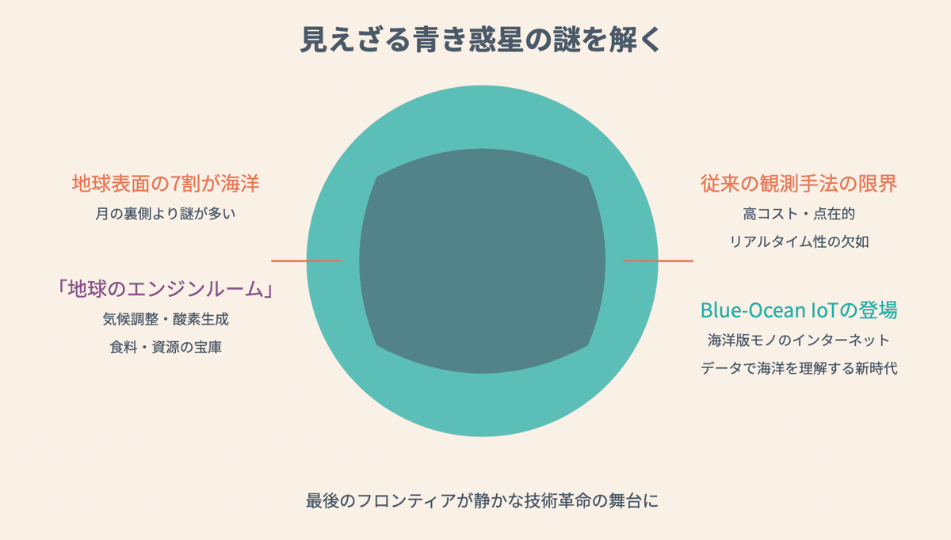
「海洋は地球のエンジンルームだ。しかし、そのエンジンの仕組みすら、私たちはほとんど理解していない」
とある海洋学者の博士は語る。気候を調整し、酸素の半分以上を生み出し、食料や資源の宝庫でもある海洋。このかけがえのない環境を理解し保全するには、データが必要だ。しかし従来の観測手法は高コストで点在的、リアルタイム性にも欠けていた。
そこで登場したのが「Blue-Ocean IoT」—海洋版モノのインターネットだ。
海のインターネット：Blue-Ocean IoTの世界
陸上では当たり前となったIoT（モノのインターネット）技術。しかし塩水と高圧、そして広大な範囲という三重の障壁に阻まれ、海洋への応用は長らく夢物語だった。
それが今、技術の急速な進歩により現実のものとなりつつある。Blue-Ocean IoTとは、海洋環境に特化したIoTシステムの総称だ。具体的には、自律型水中センサー、通信ネットワーク、データ分析プラットフォームが一体となり、海の健康状態を常時モニタリングするシステムである。
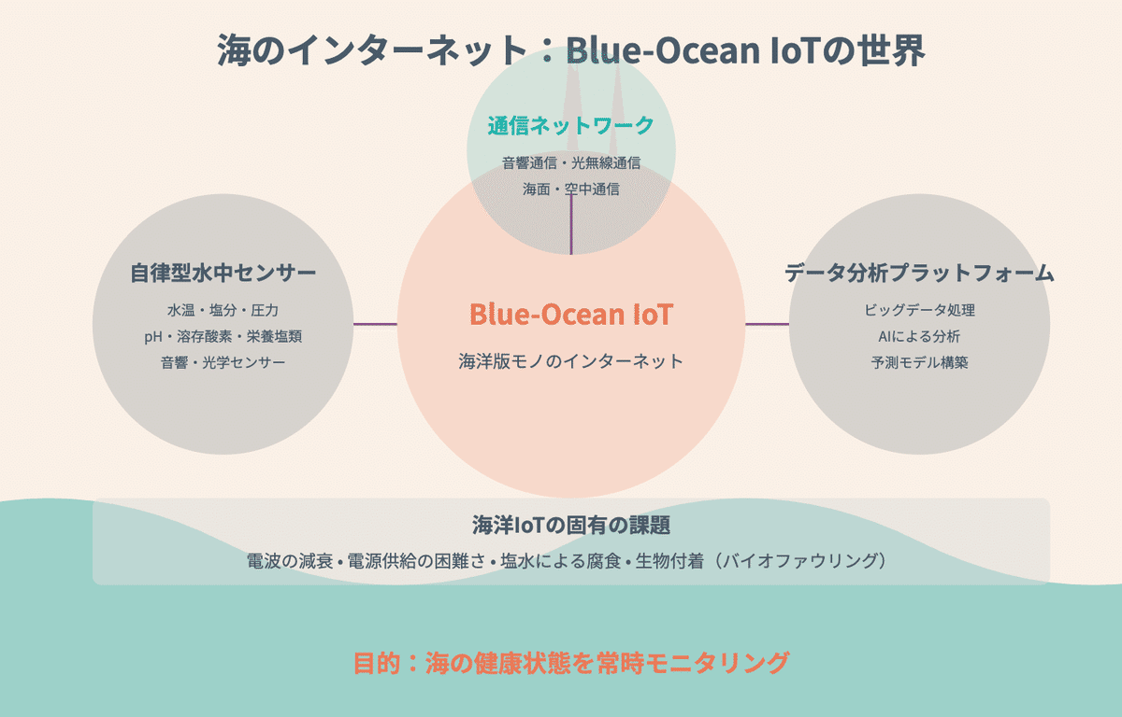
陸上のIoTと比べて、海洋IoTには固有の課題がある。電波は水中ではすぐに減衰するため、通信方法も異なる。電源供給も容易ではなく、塩水による腐食や生物付着（バイオファウリング）といった問題も深刻だ。それでも、この技術が海洋理解の革命的転換点となっていることは間違いない。
波の下を見る進化：六分儀からセンサーネットワークへ
現代の海洋IoTに至る道のりは、海を知るための長き挑戦の延長線上にある。
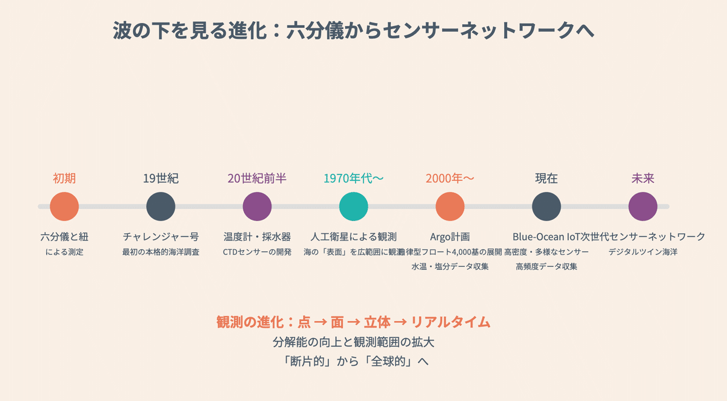
かつて船乗りたちは六分儀と星を頼りに航海し、投下した紐の長さで水深を測った。19世紀になると、チャレンジャー号による最初の本格的な海洋調査が行われ、海洋科学の幕が開いた。温度計や採水器、そして後のCTDセンサー（塩分・温度・深度を測定）の開発により、徐々に海の内部が明らかになっていった。
しかし大きな転機となったのは、1970年代に始まった人工衛星による海洋観測だ。衛星は海面水温や海面高度、クロロフィル濃度など、海の「表面」を広範囲に渡って観測可能にした。だが同時に、衛星では見えない海の「内部」の重要性も浮き彫りになった。
この課題に応えるべく2000年に始動したのが国際協力プロジェクト「Argo（アルゴ）計画」である。現在、世界中の海に約4,000基の自律型フロートが展開され、水深2,000mまでの水温・塩分データを10日サイクルで収集している。このデータにより、海洋が人為起源の余剰熱の約90%を吸収していることが定量的に示されるなど、気候科学に革命をもたらした。
「Argoは断片的だった海洋観測に『全球性』という視点をもたらした。それは気象観測でいえば、空に浮かぶ雲を地上数カ所から眺めていた状態から、宇宙から地球全体の雲の動きを見られるようになった差に匹敵する」と海洋物理学者の木村義夫教授は説明する。
しかしArgoでさえ、時間的・空間的な解像度は限られている。Blue-Ocean IoTは、より高密度で多様なセンサーを持ち、より高頻度でデータを収集する次世代システムとして発展しつつある。
深海のテクノロジー：海洋IoTを可能にする核心技術
海中というきわめて過酷な環境で機能するIoTシステムには、特殊な技術革新が不可欠だ。その中核となるのが次の四つの技術領域である。
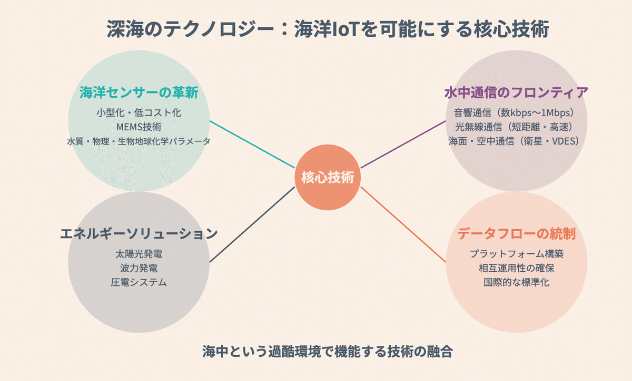
深淵を感知する：海洋センサーの革新
水温、塩分、圧力といった基本的な物理パラメータから、pH（酸性度）、溶存酸素、栄養塩類などの生物地球化学パラメータ、さらには音響や光学センサーまで、多様なセンサーが海洋IoTを支えている。
注目すべきは、センサーの小型化と低コスト化だ。例えば、従来の水質計が数百万円したのに対し、現在は十分の一以下の価格でより多機能なセンサーが登場している。
「センサー革命の本質は、単に測定技術そのものではなく、それを『大量展開できる』ようになったことにある」
特にMEMS技術（微小電気機械システム）の進歩により、指先サイズのセンサーが高精度な測定を実現。Silicon Sensingの「DMU41」のようなセンサーは、従来品より大幅に小型軽量化されながら、塩分や高圧にも耐える設計となっている。
深海を繋ぐ：水中通信のフロンティア
陸上とは異なり、海中では電波が急速に減衰するため、無線通信には大きな挑戦が伴う。現在、主に以下の技術が使われている：
音響通信：現在最も広く用いられている水中通信手段だ。音波は水中で比較的遠くまで伝わるため、数キロメートルの通信が可能。しかし、帯域幅は狭く、通信速度は一般的に数kbpsから数十kbps程度と低速だ。海面や海底での反射によるマルチパス干渉や、船舶の航行音など環境ノイズも課題となる。
それでも技術は進化し続けている。2023年にNTTは、複数の送受信機を用いるMIMO技術や時空間等化技術などを駆使し、浅海域で1Mbpsという高速な音響通信を実現した。これは従来と比べて10倍以上の速度だ。
光無線通信：青色や緑色のLEDやレーザーを用いる通信方式で、理論的にはGbps級の高速通信が可能。ただし、光は水中の懸濁粒子によって散乱・吸収されやすく、通信距離は数十メートル程度と短い。
海面・空中通信：海面に浮上するブイやフロートでは、衛星通信や携帯電話網などの標準的な無線通信技術が利用される。次世代の海上通信システムとして期待されているのがVDES（VHF Data Exchange System）だ。従来のAISと同様のVHF帯を使用しつつ、双方向のデジタル通信と衛星連携による全球カバレッジを実現する。
持続的な存在感を支える：海洋IoT向けエネルギーソリューション
陸上のIoTデバイスと異なり、海洋では「コンセント」がない。そのため、エネルギー自立性が極めて重要となる。
太陽光発電：海面に設置されるブイでは最も一般的なエネルギー源だが、夜間や悪天候時には発電できないという欠点がある。
波力発電：波のエネルギーを電力に変換する技術で、そのエネルギー密度は太陽光の5倍、風力の10倍とも言われる。最新のメタマテリアルを用いた集中型波力発電システムは、従来より高効率なエネルギー回収を実現している。
圧電システム：MITの研究者らは、バッテリー不要の水中センサーを開発した。これは音響波のエネルギーを利用してデータを送信する革新的な技術だ。
「海洋エネルギーハーベスティングの進化は、センサーの寿命を数ヶ月から数年に延ばした。これにより、メンテナンスの頻度やコストを大幅に削減できる」と太平洋北西研究所のジム・カーター博士は説明する。
データフローの統制：プラットフォームと相互運用性
膨大な海洋データを効果的に活用するには、データの収集、処理、保存、配信を担うプラットフォームが不可欠だ。欧州のEMODnet（欧州海洋観測・データネットワーク）は、多様なソースからのデータを集約し、研究者や政策立案者に提供する代表例である。
しかし課題も多い。異なる機関や国で収集されたデータは、フォーマットや品質管理手法が異なることも多く、真の相互運用性の実現には国際的な標準化が求められる。
「海は国境を知らない。だからこそ、データもまた国境を超えて流れなければならない」と国際海洋データ交換委員会の議長は語る。
海洋理解に向けた全球的取り組み：国際イニシアチブの最前線
Blue-Ocean IoTの発展は、個別の技術開発だけでなく、国際協力による大規模プロジェクトにも支えられている。
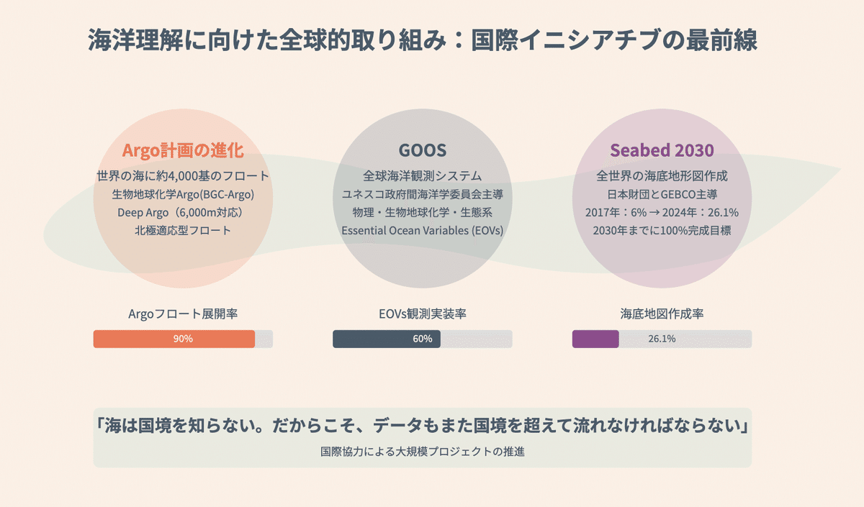
Argo計画の進化：海洋の脈拍を測る
前述のArgo計画は、2000年の開始から四半世紀近くが経過し、大きく進化している。初期のフロートが水温と塩分のみを測定していたのに対し、現在は次の拡張が進行中だ：
生物地球化学Argo（BGC-Argo）：酸素、pH、硝酸塩、クロロフィル、後方散乱、照度を測定する追加センサーを搭載したフロートが展開され始めている。これにより海洋酸性化や低酸素化など、生態系の健全性に関わる重要問題の監視が可能になる。
Deep Argo：標準フロートの倍の6,000メートルの深さまでサンプリング可能な新世代フロートも開発された。深海の温暖化も監視対象となりつつある。
北極適応型フロート：強化された氷回避アルゴリズムと物理的改良により、季節的に氷に覆われる極域でのカバレッジも拡大している。
「Argoデータは、海洋の継続的な温暖化と上部2,000メートルの熱含有量の正確な定量化に不可欠だ。また今では、生物地球化学プロセスの理解も深まっている」と海洋学者のジェニファー・マッキノン博士は説明する。
GOOS：全球海洋観測システムの調整役
全球海洋観測システム（GOOS）は、ユネスコ政府間海洋学委員会らが共同で推進する国際的な枠組みだ。その目的は、物理、生物地球化学、生態系をカバーする、持続的で協調的な海洋観測システムの構築にある。
GOOSは当初の気候研究に特化した役割から大きく進化し、今では海洋生態系の健全性や現業サービス（航海支援や漁業管理など）も重視している。「Essential Ocean Variables (EOVs)」という概念を導入し、優先的に測定すべき海洋変数を定義することで、限られたリソースの効率的利用を促進している。
「GOOSは今や、複数のデータソースからの情報を統合し、政策立案者、科学者、産業界に包括的な海洋の状態像を提供する中核的なプラットフォームだ」とIOC-UNESCOの代表者は述べている。
Seabed 2030：見えざる世界の地図作成
日本財団とGEBCO（大洋水深総図）が主導する「Seabed 2030」プロジェクトは、2030年までに全世界の海底地形図を100%完成させることを目指す野心的な取り組みだ。
プロジェクト開始時の2017年、詳細な海底地形図の作成率はわずか6%だった。それが2024年には26.1%まで向上している。
この進展を支えているのが、より手頃な価格のマルチビームエコーサウンダーや、無人水上船舶（USV）、自律型水中ロボット（AUV）といった技術の進歩だ。AIと機械学習の発展も、生データ処理の効率化に貢献している。
「この取り組みにより、米国南東沿岸沖の既知最大の深海サンゴ礁生息地の特定や、以前は記録されていなかった海底山脈の発見など、重要な発見がいくつもあった」とプロジェクトディレクターは報告している。
詳細な海底地形図は、海底ケーブルの敷設ルート計画から津波予測、生態系保全に至るまで、多様な分野で活用される基盤情報となる。
実用化が進む海洋IoTアプリケーション：海の可能性を広げる
Blue-Ocean IoTは、理論から実践へと急速に移行している。その応用範囲は驚くほど広い。
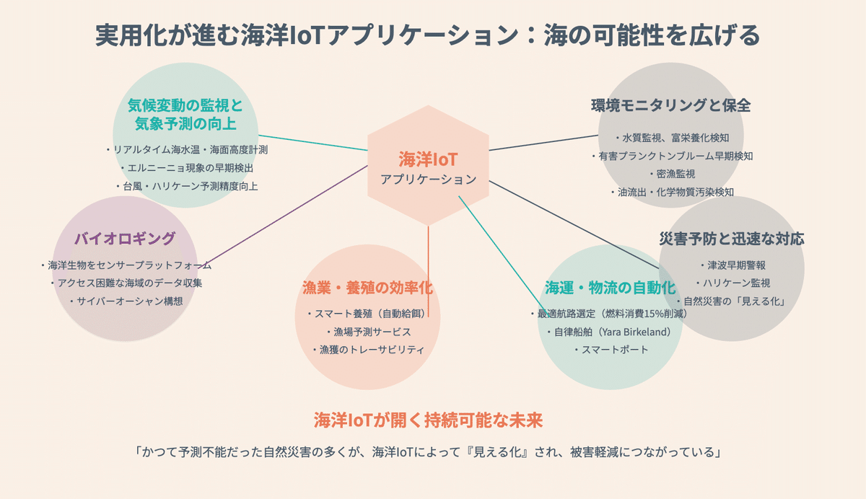
気候変動の監視と気象予測の向上
海洋IoTシステムは気候変動の監視において中心的役割を果たしている。MetOceanのドリフティングブイやスマート係留ブイは、リアルタイムで海水温や海面高度の変化を捉え、気候モデルの精度向上に貢献している。
カリフォルニア沖に設置されたスマートブイネットワークは、エルニーニョ現象の兆候を従来より2週間早く検出することに成功。これにより、農業関係者や沿岸コミュニティは事前対策の時間を確保できるようになった。
「海洋データの充実は、天気予報の精度向上にも直結している。特に台風・ハリケーンの進路予測は、過去10年で約40%精度が向上した」と気象学者のトーマス・ジャクソン博士は述べている。
青き海の守護者：環境モニタリングと保全
海洋環境の健全性を守るためにも、IoTは強力なツールとなる。
水質監視：化学センサーを搭載したブイネットワークは、河川からの汚染物質の流入、富栄養化、貧酸素水塊の発生などをリアルタイムで監視している。シンガポールのマリーナ湾では、水質センサーネットワークが藻類ブルームを早期検出し、適切な対策を講じることで生態系被害を最小限に抑えることに成功した。
有害プランクトンブルームの早期検知：瀬戸内海に設置されたIoTブイは、赤潮発生の兆候を検知し、養殖業者に警報を発する。「以前なら赤潮に気づいた時には既に遅く、養殖魚の大量死につながっていた。今では事前に対策が打てる」と地元の養殖業者は語る。
密漁監視：パラオの海洋保護区では、水中音響センサーが不審な船舶の存在を検知するシステムが稼働。24時間体制での監視が可能になり、夜間の違法操業が80%減少したという。
油流出や化学物質汚染の検知：ノルウェーのノードランド海岸線沿いに設置されたセンサーネットワークは、洋上掘削プラットフォームからの漏洩を即座に検知し、拡散前の迅速な対応を可能にしている。
データポイントとしての生命：バイオロギング
最も興味深い海洋IoTの一形態が、海洋生物自身をセンサープラットフォームとして活用する「バイオロギング」だ。
アザラシ、ウミガメ、ペンギンなどにGPS、温度計、深度計、加速度計などを組み込んだ小型タグを装着。動物たちが移動する中で、人間がアクセスできない海域のデータを収集する。
東京大学の佐藤克文教授らが提唱する「サイバーオーシャン」構想は、多数の海洋生物にセンサーを取り付けて広域の海洋観測網を構築する野心的な試みだ。
「海鳥の飛行データから海上の風況を推定するなど、動物の行動そのものが環境情報を教えてくれることもある」と佐藤教授は説明する。
一方で、動物福祉への配慮も重要な課題だ。装着するタグの小型・軽量化や、自然脱落する仕組みの導入など、技術的工夫が進められている。
漁業・養殖の効率化と持続可能性
海洋IoTは漁業と養殖業に革命をもたらしている。
スマート養殖：ノルウェーのサーモン養殖場では、水質パラメータを継続的にモニタリングし、自動給餌システムと連動させることで、飼料効率を30%向上させた。「AIと連携したIoTシステムにより、魚の行動パターンから最適な給餌タイミングが分かるようになった」と養殖場マネージャーは話す。
漁場予測：インドの沿岸漁業では、海洋データを元にした漁場予測サービスが普及。小規模漁業者のスマートフォンに最適漁場情報が送信され、燃料消費の削減と漁獲量の安定化に貢献している。
漁獲のトレーサビリティ：インドネシアでは、IoTタグと連動したブロックチェーンシステムにより、水揚げから消費者までの完全トレーサビリティを実現。これにより違法漁業の抑制と持続可能な漁業管理が進んでいる。
海運・物流の自動化と効率化
海洋IoTは海運と港湾管理にも変革をもたらしている。
最適航路選定：リアルタイムの海洋・気象データを基に、燃料消費と航行時間を最小化する最適航路を計算するシステムが普及。これにより、燃料消費と温室効果ガス排出量の大幅削減が実現している。
「当社の船舶では、海洋IoTベースの航路最適化により、年間の燃料消費が約15%削減された」と世界的な海運会社のオペレーションディレクターは語る。
自律船舶：世界初の完全電動・自律型コンテナ船「Yara Birkeland」は、2023年にノルウェー沿岸での商業運航を開始。この船は67キロメートルのルートを自律的に航行し、Yaraの生産施設間で肥料を輸送している。
スマートポート：ロッテルダム港では、IoTセンサー、AI、デジタルツインを活用したスマートポートシステムが稼働。船舶の待機時間が15%削減され、燃料消費と排出量の削減に貢献している。
災害予防と迅速な対応
海洋IoTは防災・減災においても重要な役割を果たしている。
津波早期警報：インド洋津波警報・緩和システム（IOTWMS）は、2004年インド洋津波の教訓を基に構築され、IoT技術で大幅に強化された。海底水圧センサーが津波の発生を検知し、数分以内に警報を発する能力を持つ。
ハリケーン監視：2024年のハリケーン・ヘレンとミルトンの際には、メキシコ湾に設置されたIoTブイネットワークが貴重なデータを提供。予報者がそれらの経路をより正確に予測し、適時の避難命令発出に貢献した。
「かつて予測不能だった自然災害の多くが、海洋IoTによって『見える化』され、被害軽減につながっている」と災害研究者のジェームズ・ホワイト博士は述べている。
新興ブルーデータエコノミー：海のデータがもたらす新たな経済圏
Blue-Ocean IoTによって収集される膨大な海洋データは、それ自体が新たな価値を持つ「ブルーゴールド」となりつつある。
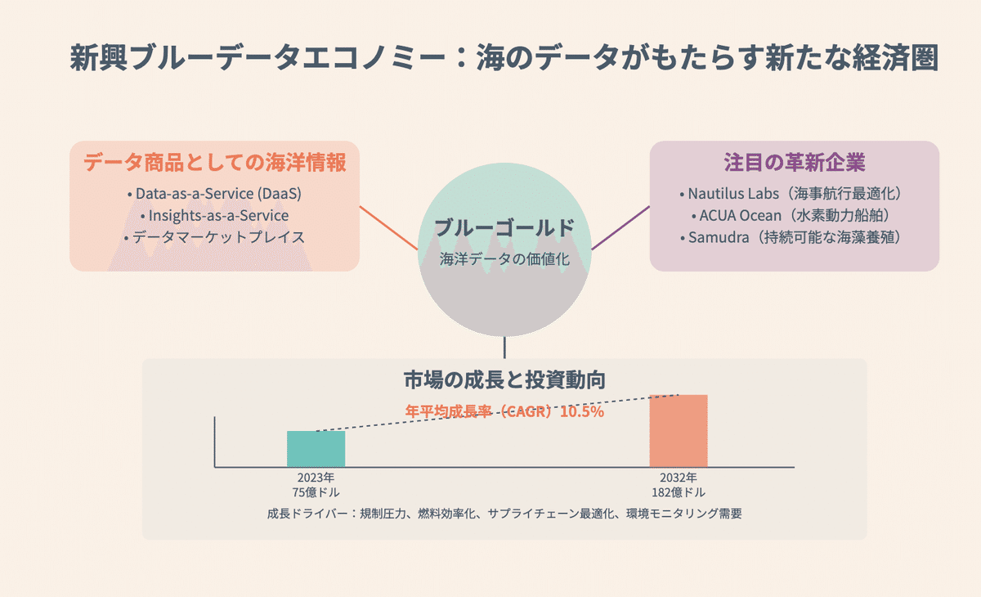
データ商品としての海洋情報
「知識ベースのブルーエコノミー時代において、データそのものが主要な商品となる」とNOAAの海洋経済アナリストは指摘する。
新たなビジネスモデルの代表例としては、以下が挙げられる：
Data-as-a-Service (DaaS)：Sofar Oceanは、世界最大の海洋センサーネットワーク（Spotterブイ）を運営し、気象機関や海運会社に海洋データを提供している。Wayfinderプラットフォームは、AI海洋予測を通じて4-5%の平均燃料節約を実現した。
Insights-as-a-Service：生データではなく、実用的な洞察を提供するサービスも登場している。例えば、保険会社向けの沿岸リスク評価サービスや、再生可能エネルギー企業向けの海流エネルギー予測サービスなどだ。
データマーケットプレイス：データ生産者と消費者が接続して海洋データを取引できるプラットフォームも誕生しつつある。HUB Oceanなどがその先駆けだ。
注目の革新企業
海洋IoT市場では、従来の海洋技術企業だけでなく、多くの革新的なスタートアップが活躍している：
Nautilus Labs：海事航行最適化に焦点を当てたAI駆動型プラットフォームを開発。機械学習を活用して船舶のルーティングと運用効率に関する予測的な洞察を提供し、船舶システムとリアルタイムで接続してデジタルツイン船舶モデルを作成している。
ACUA Ocean：持続可能な海洋モニタリングとデータ収集のための水素動力無人水上船舶（H-USV）を開発。ゼロエミッションでの海洋作業を可能にする。
Samudra：ロボティクスとAIを使用した大規模で持続可能な海藻養殖に焦点を当て、炭素隔離という環境貢献も兼ねたビジネスモデルを構築中。
「これらのスタートアップは、従来の海洋モニタリングと管理のアプローチを根本から再考している」と海洋技術投資家のアレックス・ロジャースは語る。
市場の成長と投資動向
海洋IoT市場は急速に拡大している。2023年に約75億ドルだった市場規模は、2032年までに182億ドルに達すると予測されており、年平均成長率（CAGR）10.5%の成長が見込まれている。
投資動向では、海洋気候技術スタートアップが過去10年間で50億ドル以上のベンチャー資金を調達。2023-2025年に活動が加速している。特に、スマート養殖技術、環境モニタリングサービス、洋上風力発電支援サービス、データ解析・予測サービスなどの分野で高い成長が見込まれている。
「規制圧力、燃料効率化、サプライチェーン最適化の需要、そして環境モニタリングへの需要が、この市場の主要な成長ドライバーとなっている」と市場アナリストは分析する。
海洋IoTの挑戦と未来：残された課題と可能性
急速に発展する海洋IoTだが、その広範な普及にはまだ多くの課題が存在する。
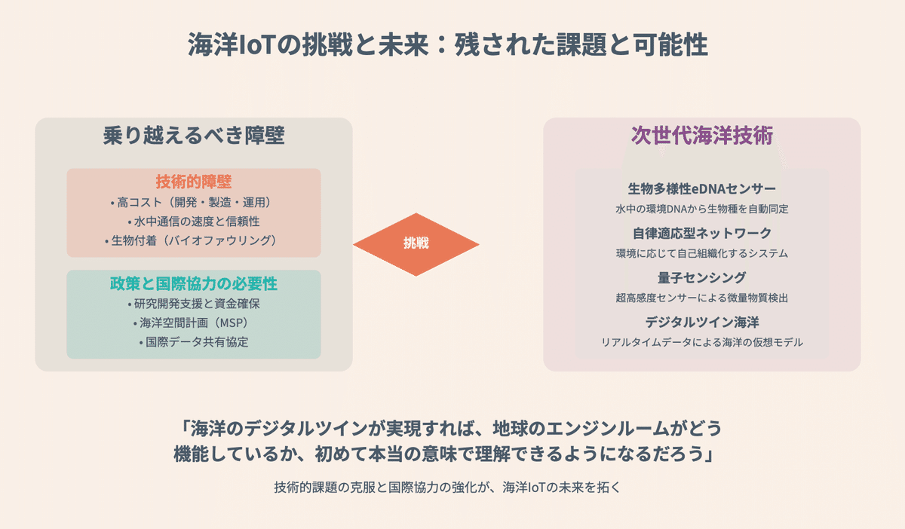
乗り越えるべき技術的障壁
コスト：海洋環境に耐えうる高品質なセンサーや通信機器の開発・製造コスト、設置・運用・保守費用は依然として高く、特に中小企業や研究機関にとって導入障壁となっている。
技術的ギャップ：水中通信の速度と信頼性、長期運用可能な電源、センサーの長期安定性、そして生物付着（バイオファウリング）など、解決すべき技術的課題は多い。
「海洋IoTの最大の敵は、実はバクテリアや藻類だ」と冗談交じりに語るのは、センサー開発者のマイク・ジョンソン博士。「どんなに優れたセンサーも、海中に数週間置けば生物が付着して機能不全になる。これを防ぐ技術が、実は最も重要な研究課題の一つなのだ」
データの標準化と統合：多様なソースからのデータをシームレスに統合・利用するためには、データフォーマット、メタデータ、APIなどの標準化が不可欠だが、現状では十分に進んでいない。
政策と国際協力の必要性
技術的課題の解決だけでなく、適切な政策枠組みと国際協力も重要だ。
研究開発支援：多くの国が海洋IoT技術の研究開発に資金を提供しているが、特に途上国では資金不足が課題となっている。能力構築を含めた国際支援の拡大が求められる。
海洋空間計画：将来的なセンサーネットワークや通信インフラの設置場所を確保するため、海洋空間計画（MSP）にIoTインフラのニーズを組み込む必要がある。
国際データ共有協定：海洋は国境を越えて繋がっているため、データ共有に関する国際協定の整備が不可欠だ。特に排他的経済水域（EEZ）内のデータの取り扱いルールの明確化が求められる。
未来を見据えて：次世代海洋技術
今後5-10年で期待される技術的進化には、以下のようなものがある：
生物多様性eDNAセンサー：水サンプルから環境DNA（eDNA）を検出・分析し、存在する生物種を自動的に同定するセンサー。これにより、侵入種の早期検出や生態系変化の監視が可能になる。
自律適応型ネットワーク：環境条件や研究優先事項に基づいて人間の介入なしに再構成する自己組織化センサーネットワーク。例えば赤潮が検出されれば、自動的に周辺のセンサーが測定頻度を上げるといった適応的監視が可能になる。
量子センシング：量子技術を活用した超高感度センサーにより、現在は測定困難な微量物質や微弱な物理現象の検出が可能になるかもしれない。
デジタルツイン海洋：リアルタイムデータを基にした海洋のデジタルツインは、海洋の理解と予測に革命をもたらす可能性がある。「海洋のデジタルツインが実現すれば、地球のエンジンルームがどう機能しているか、初めて本当の意味で理解できるようになるだろう」と海洋科学者は期待を寄せる。
デジタルと融合する海の未来：新たな関係性へ
Blue-Ocean IoTの進化は、単なる技術革新の枠を超え、人間と海洋との関係性そのものを再定義しつつある。
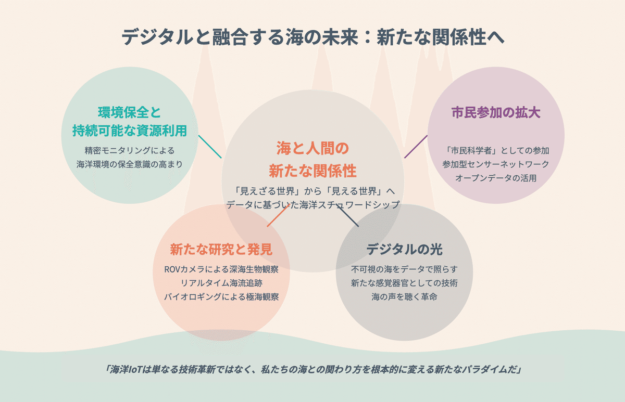
私たちの青き惑星の7割を占めながら、長く「見えざる世界」だった海が、センサーとデータを通じて、かつてない明晰さで私たちの前に姿を現し始めている。海底を探るROV（遠隔操作型無人潜水機）のカメラを通じて深海生物の生態を観察し、ブイネットワークから送られてくるデータで海流の動きをリアルタイムで追跡し、バイオロギングタグを装着したアザラシの視点から極海の様子を垣間見る—かつて夢物語だったこれらの「海を見る」体験が、今や現実のものとなっている。
「海洋IoTは、私たちに新たな感覚器官を与えてくれるようなものだ。それによって、普段は不可視の海の姿がデジタルの光で照らし出される」と海洋工学者のリチャード・ジョーンズ博士は表現する。
この技術革新が進展するにつれ、海洋環境保全や持続可能な資源利用への意識も高まっている。かつては「無限の資源」と考えられ、乱獲や汚染の対象とされてきた海が、精密なモニタリングを通じてその脆弱性と尊さが再認識されるようになったのだ。
一般市民が海洋IoTに参加する機会も広がっている。「市民科学者」として参加型センサーネットワークにデータを提供したり、オープンデータセットを活用した海洋アプリケーションを開発したりする動きも活発化している。
「海洋IoTは単なる技術革新ではなく、私たちの海との関わり方を根本的に変える新たなパラダイムだ」と海洋科学者のマリア・ガルシアは締めくくる。「それは、データに基づいた海洋スチュワードシップの新時代の幕開けかもしれない」
青き惑星の7割を占める海洋。その謎めいた深淵の声に、私たちはようやく耳を傾け始めたばかりなのかもしれない。海の声を聴く革命は、まだ始まったばかりだ。
参考文献
- 海洋観測(カイヨウカンソク)とは？ 意味や使い方 - コトバンク
- 学生／教養のページ 海洋センシング技術の最新動向 - IEICE
- 海の衛星リモートセンシング入門 | 出版物-書籍 | 海洋政策研究所 - 笹川平和財団
- 海洋への衛星利用に関する調査研究報告書
- 大気海洋研究所の50周年に寄せて - 東京大学
- 海洋大循環とは？わかりやすい概要とメカニズム、観測方法 | Beyond Our Planet
- 海でも始まったIoT革命――スマート漁業から水中ロボットまで - BUSINESS NETWORK
- 農水産業分野におけるＩｏＴの実装推進 - 総務省
- 水中ネットワーク構築のための水中音響通信技術の開発 - OKI
- 海中音響通信技術｜NTT R&D Website
- 世界初、海中音響通信技術活用による1Mbps/300m伝送を達成し完全遠隔無線制御型水中ドローンを実現 - NTT Group
- IoT活用による「スマート漁業」とは - freebit MVNO Pack
- 宇宙通信インフラと海のIoT - 内閣府
- 株式会社グローバルエナジーハーベスト - J-GoodTech
- 日本財団-GEBCO Seabed 2030プロジェクト - 日本財団
- 25％しか解明されていない海の底。「海底地形図」が完成したら未来はどう変わる？ - 日本財団
- 海底地形図制作プロジェクト「Seabed 2030」の進捗は6年かけて25％に到達 - GIGAZINE
- バイオロギング最前線 野生動物の行動に迫る - JST
- 潜る動物を使って海洋環境を調べる | 極 - 国立極地研究所
- 第177回海洋フォーラム「ウミガメは地球を救う!?―バイオロギングの最前線―」 - YouTube

